Olga Želenská - Drápalová
náměstí Míru 117/16 120 00 Praha 2 - Vinohrady
meil ……………….
mobil …………….
DIČ CZ 6062201112
IČO 66052858
a

MĚŠŤANSKÁ BESEDA PLZEŇ s.r.o.
Dominikánská 3
301 00 Plzeň
uzavírají smlouvu o zájezdovém představení
v Plzni – Měšťanská beseda
Až naprší a uschne
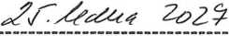
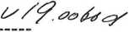

datum a začátek představení

pořadatel se zavazuje, aby se představení uskutečnilo
zajistit volné šatny pro žen — mužů
zajistit přípoj muuziky do zesilovače
zajisti parkování automobilů
zabezpečit přístup pro stavbu kulis,otevření osvětlovací a zvukové kabiny zajistit dva nosiče kulis, a to tři a půl hodiny před představením
bruto Aura - Pont
uradit autorský honorář
Radlická 99 150 00 Prah 5Za odehrané představení uhradí pořadatel
1/ doprava Avie - divadelí kulisy
mikrobus - herci a technický personál
osobní auto - v případě,že v představení hraje vicherců než 7
alikvotem s
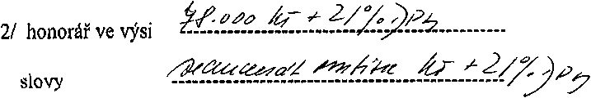

další náklady
ubytování herců a technického personálu ->
alikvotem s
V případě,že se představení neuskuteční z důvodu onemocnění, provozních důvodů,či jiných.
Pořadarel souhlasí s náhradním termínem.
Honorář bude proplacen 1/ na vystavenou fakturu na účet 1928705379/0800 2/ v den konaného představení proti faktuře

V Praze

za pořadatele

